Aula 2:
“Achei tudo muito diferente, porém muito legal. Os aplicativos mudam, as cores, as letras, acredito que sempre tenha uma evolução nos computadores. Antes tinha apenas o básico nos computadores, hoje em dia tem absolutamente tudo, conseguimos fazer tudo através do computador”.

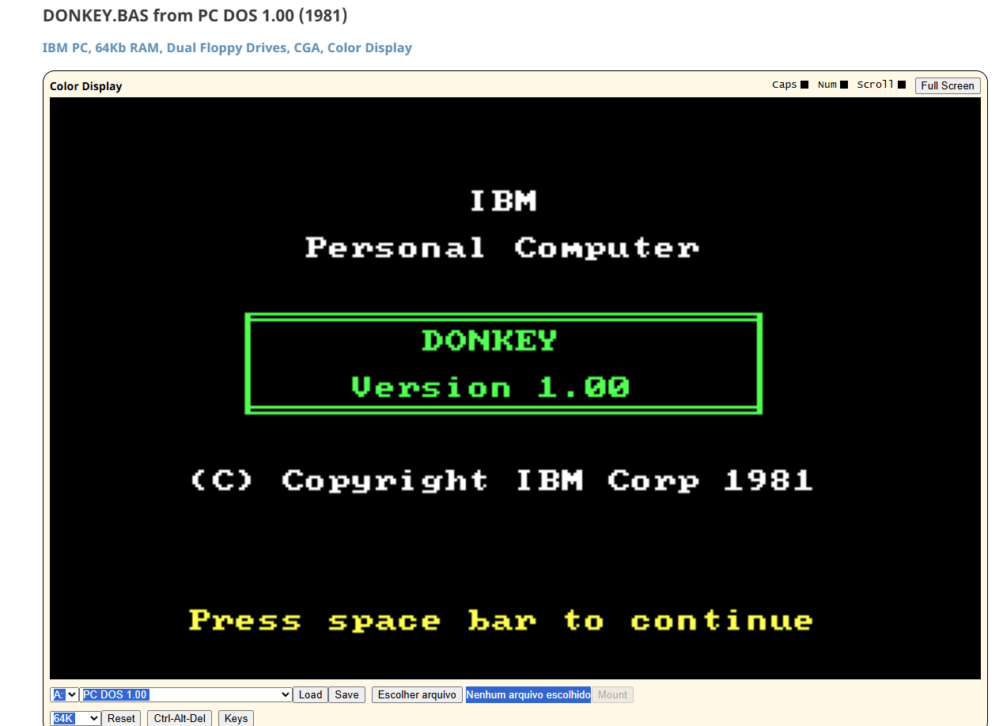
1981- O computador não faz quase nada, as letras são bem diferentes, as cores predominantes são Branco, Verde, Amarelo e o fundo é preto. Ele serve apenas para escrita, dentro dele não dá para fazer mais nada.
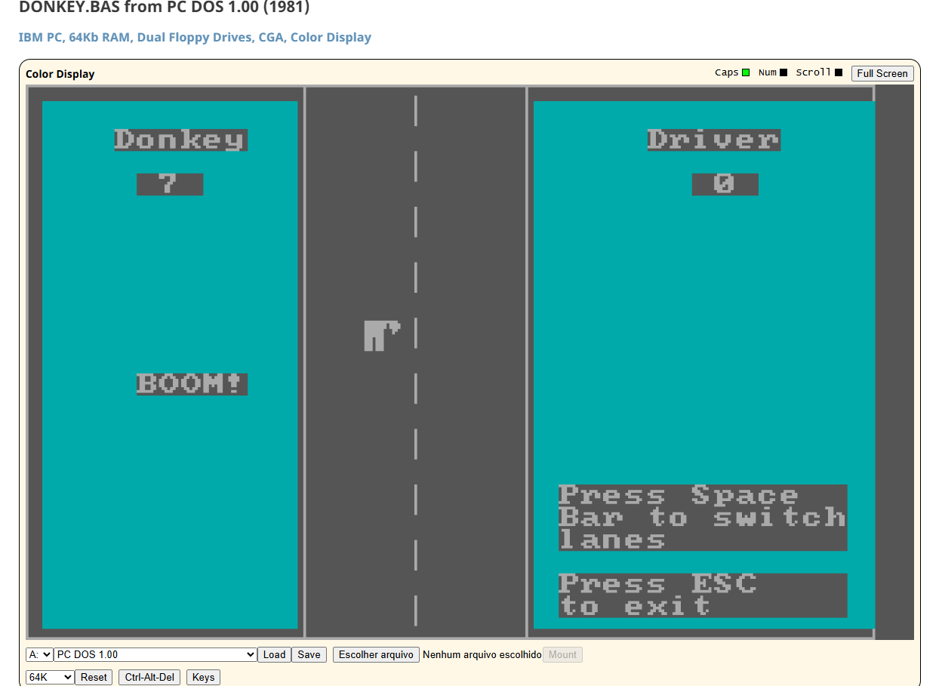
1981- Esse dá apenas para jogar esse jogo, apenas usando a tecla de espaço.
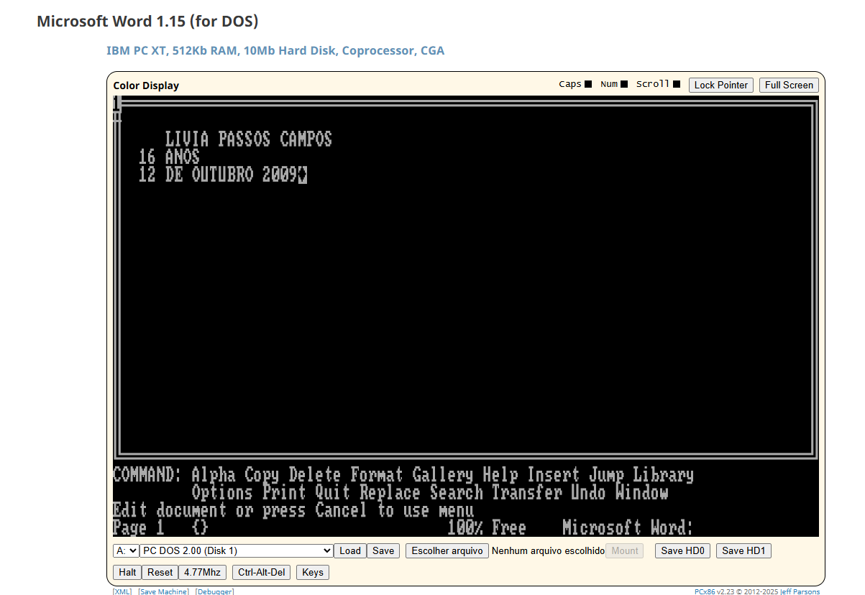
1981- Apenas para escrita também, não da para fazer mais nada além da escrita.
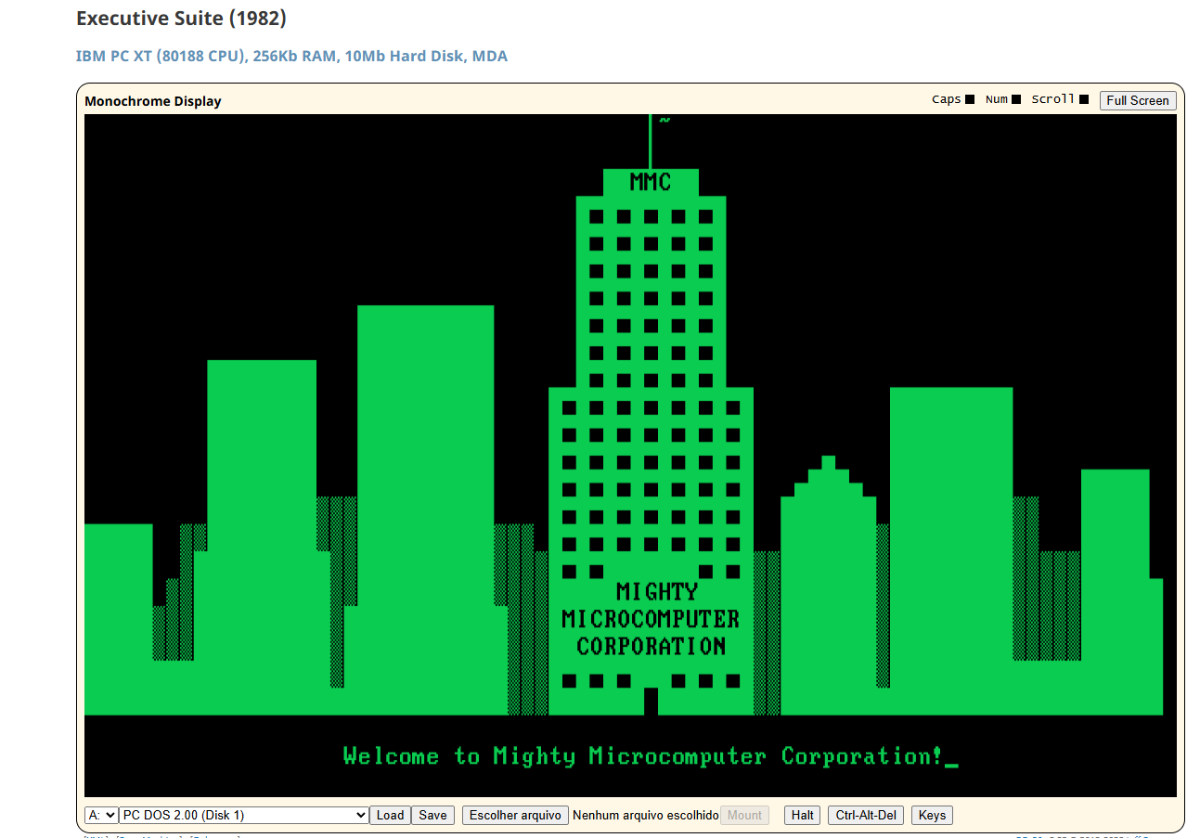
1982- É em preto e verde, e também funciona apenas para escrever.
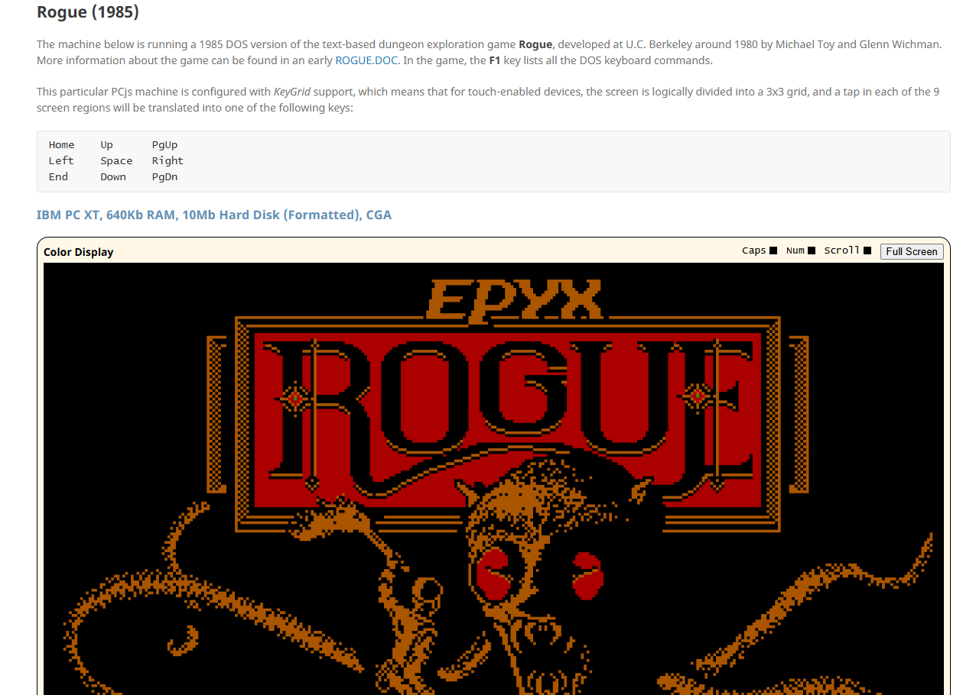
1985- Não consegui acessar, mas achei a capa bem diferente e assustadora, acredito que seja um jogo.
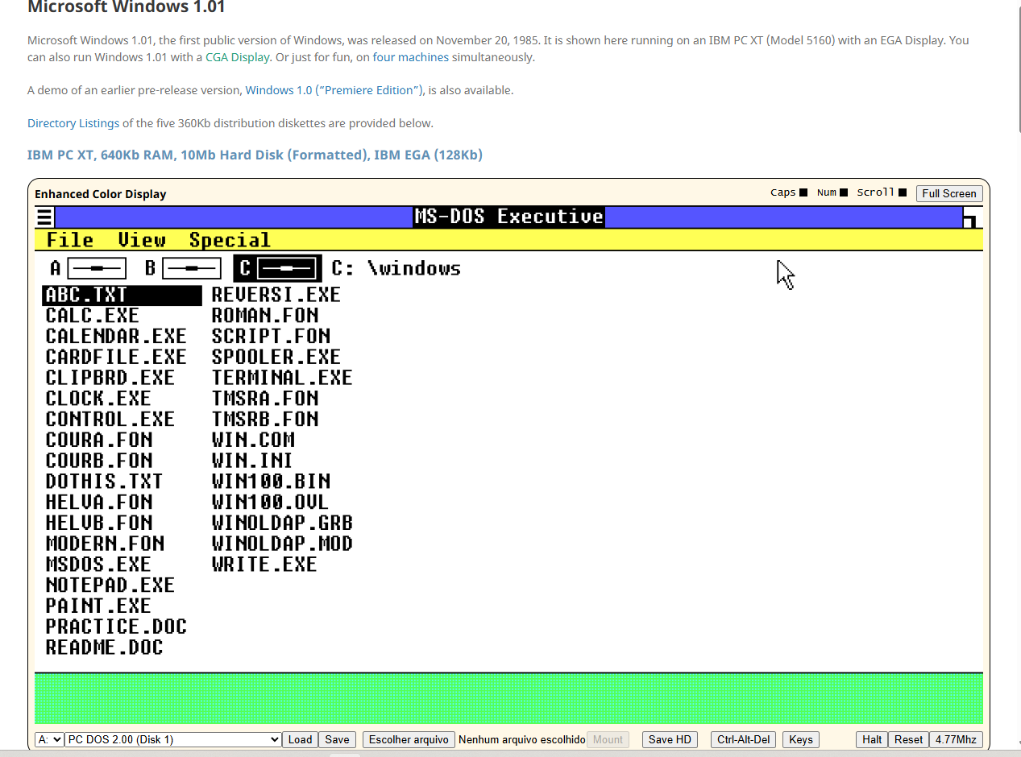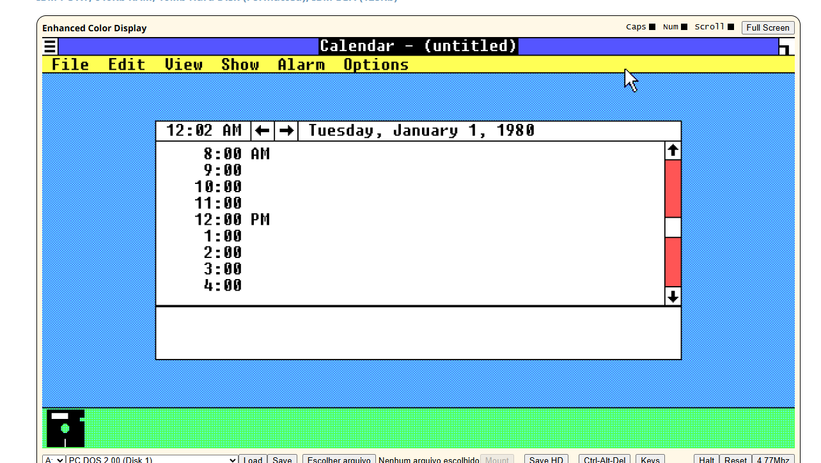
1987- Já evoluiu um pouco, dá para acessar até que bastante coisa, tem as coisas principais como caluladora, calendario, notas, aplicatvo para desenho e para pesquisas.

Dias atuais - Cada dia esta evoluindo mais, dá pra fazer absolutamente tudo é dificil algo que não tenha no computador.
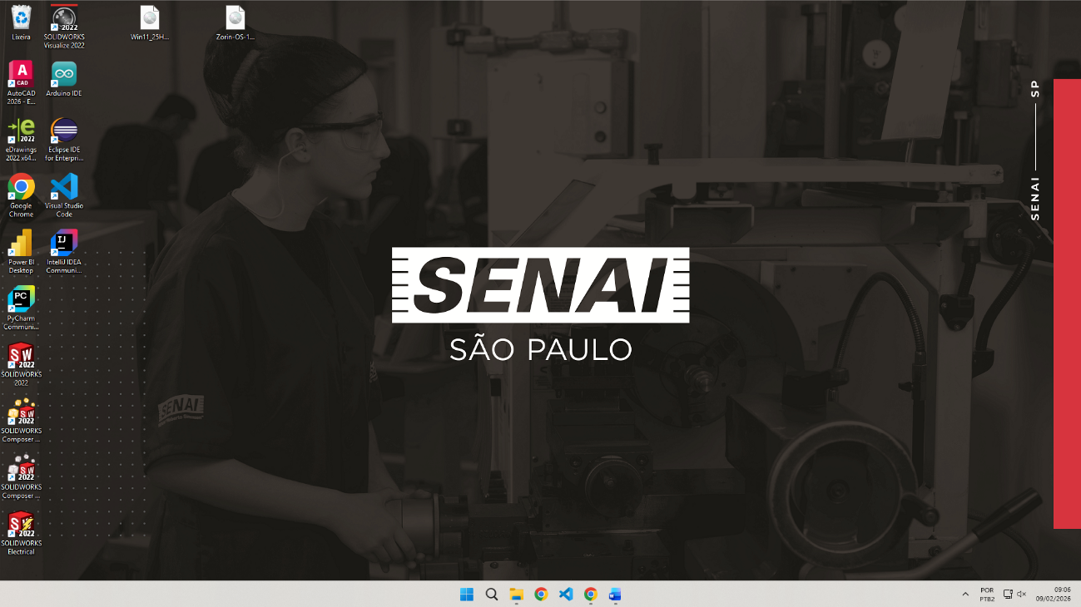

CONTINUAÇÃO:
